Casus 1

Renovatie speelplek Bogerdlaan te Limmen, gemeente Castricum
Het betreft hier een buurtspeelplek voor leeftijden tot 13 jaar. Een groot veld met diverse toestellen, de toestellen zijn onverwoestbaar maar wel gedateerd. Deze plek is toe aan vernieuwing op een duurzame wijze.

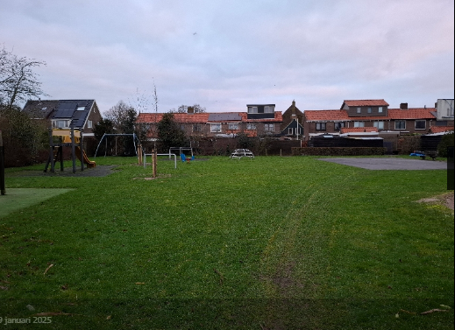

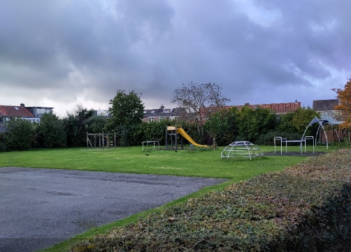

Te vervangen speeltoestellen

Klimbol Veerwip Klimboog
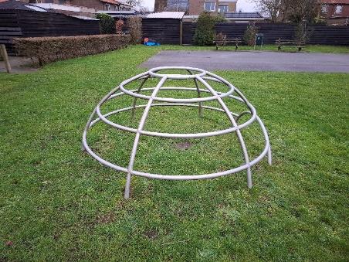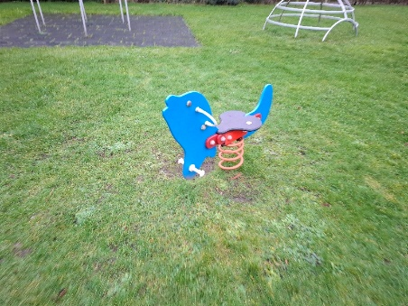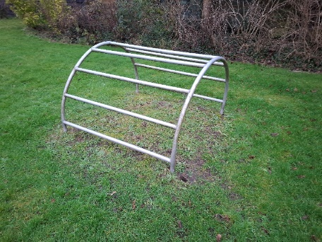

Brug Duikelrek solo Klimschommel met ondergrond
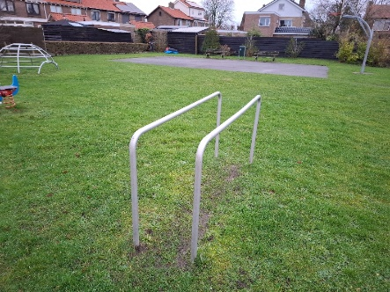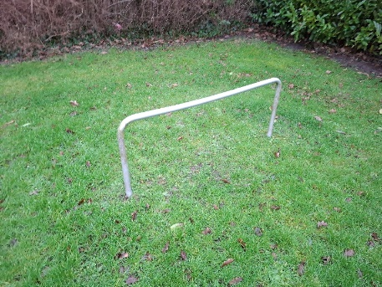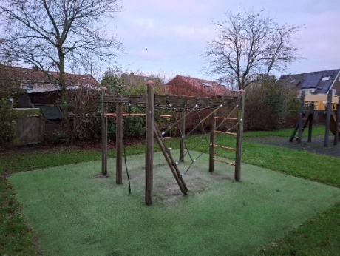

Zandbak 6 delig duikelrek met ondergrond Glijbaan met ondergrond
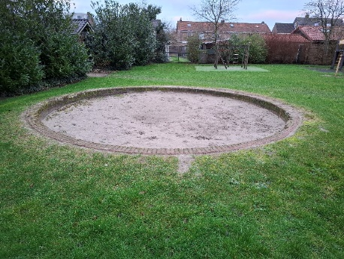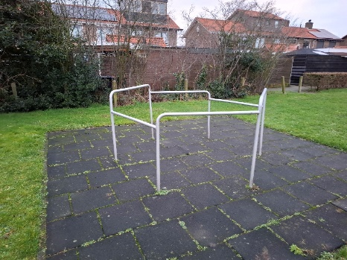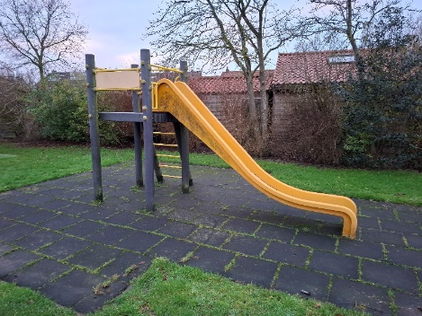

Schommel blijft Asfaltterrein en banken blijven Paal en bord vervangen
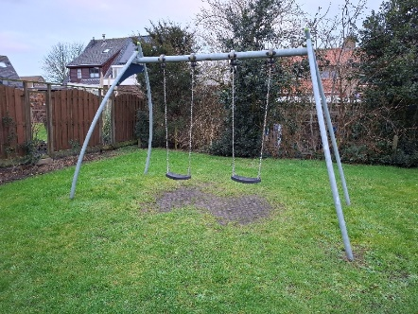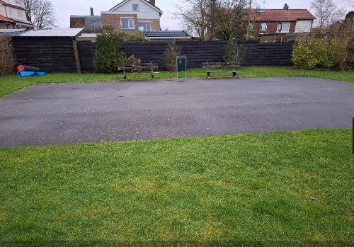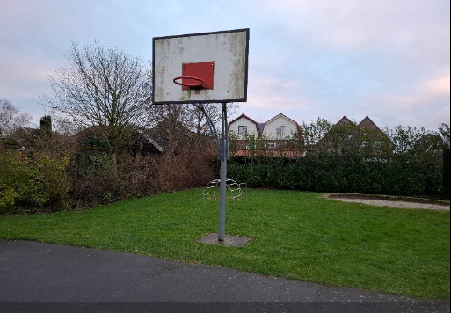

Achtergrond
De huidige speelplek is in 1990–1995 gerealiseerd. De toestellen zijn nog niet volledig versleten, maar vernieuwing is gewenst om weer te voldoen aan de huidige eisen en wensen. In 2026 wordt de speelplek vernieuwd, met uitzondering van de schommel en het asfaltterrein, die behouden blijven. Doel is om een moderne, duurzame en veilige speelplek te creëren voor alle kinderen uit de buurt.

Randvoorwaarden voor ontwerp en offerte
- Het door Inschrijver neergelegde ontwerp dient te passen binnen de kaders, eisen en wensen van deze casus;
- Alle in het ontwerp opgenomen toestellen zijn toestellen waarmee de inschrijver op deze casus inschrijft;
- In het ontwerp worden geen elementen meegenomen die geen deel uitmaken van deze aanbesteding;
- Het budget is van toepassing, op het verwijderen van de toestellen en ondergronden, het leveren en plaatsen/monteren van de nieuwe toestellen en eventuele kosten voor de valondergrond en aankleding/afwerking van het terrein.

Ruimtelijke en technische aandachtspunten
- De speelpek moet gerealiseerd worden binnen de bestaande ruimte.
- De inschrijver dient zelf ter plaatse opname te doen over de te verwijderen toestellen en ondergrond.
- Kunstgras toepassen wanneer een valveilige ondergrond nodig is.
- Bomen blijven behouden.
- Gesloten grondbalans, er mag geen grond worden afgevoerd.
- Beschikbaar budget voor de totale plek is maximaal €90.000,-

Bijzonderheden/bewonerswensen
In het verleden hebben bewoners aangegeven dat ze de zandbak willen houden. In principe plaatst de opdrachtgever geen zandbakken in de openbare ruimte maar is bereid om de bewoners hierin tegemoet te komen. Hoe zou opdrachtgever hierin kunnen voorzien? Dit graag meenemen in het plan van aanpak.

Beoordeling subgunningscriteria Ontwerp speelplaatsen, duurzaamheid en assortiment speeltoestellen

Doelstellingen gunningcriterium
Ontwerp
Dit is een buurtplek, het is van belang om een ontwerp te maken voor een brede doelgroep met een scala aan speelmogelijkheden. Houdt rekening met de omliggende huizen, bekijk hoe er gespeeld wordt, bekijk de omliggende speelplekken. Maak een ontwerp met een goede onderbouwing waarom er is gekozen voor de (duurzame) toestellen en (eventuele) valveilige ondergrond.
Duurzaamheid
Voor de inrichting van de openbare ruimte geldt dat duurzaamheid een van de uitgangspunten is voor gemeentebeleid en uitvoering. Voor de inwoners zijn de speeltuintjes plekken om elkaar te ontmoeten en om mee te doen. We stimuleren circulariteit. Ook wordt het natuurlijk spelen op de speelplekken in onze gemeente steeds belangrijker.
Hoe en in welke mate past de Inschrijver in zijn speeltoestellen duurzaamheid en/of circulariteit toe? Denk hier bijvoorbeeld aan de levensduur, inclusiviteit, losmaakbaarheid van onderdelen en onderhoud van de speeltoestellen.
Assortiment speeltoestellen
De inschrijver toont een gevarieerd en inclusief aanbod aan speeltoestellen voor alle leeftijden. Beschrijf kort de beschikbare speelproductlijnen en aantallen toestellen per lijn, het aantal inclusieve toestellen geschikt voor mensen met een beperking en de mogelijke efficiëntie- en kostenbesparing bij plaatsing op meerdere speelplekken.
Participatie
De speelplek is een plek voor de hele buurt, het is belangrijk om te weten wat bewoners willen. Vraag is:
- hoe kan de opdrachtnemer de opdrachtgever hierin ontzorgen/ondersteunen?
- welke vorm(en) van participatie ondersteunt de opdrachtnemer en hoe?
- heeft opdrachtnemer ervaring met online participatie, hoe zou de opdrachtnemer dit in deze casus toepassen

